Тема урока: «Евгений Онегин» Введение в роман
Цель урока: помочь учащимся осознать социальную и личностную значимость изучаемого материала, его целостность; способствовать формированию представлений о «литературном процессе», его закономерностях, факторах, определяющих его формирование и развитие; создать содержательные и организационные условия для развития у школьников умений анализировать познавательный объект.
Тип урока: урок - лекция
Эпиграф: И даль свободного романа
Я сквозь магический кристалл
Ещё не ясно различал.
Собранье пёстрых глав,
Полусмешных, полупечальных,
Простонародных, идеальных,
Небрежный плод моих забав...
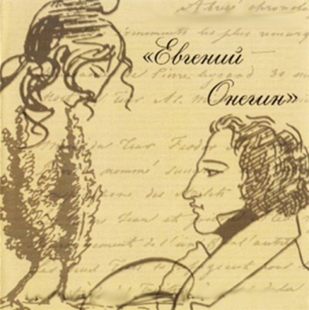
Ход урока:
  - Организационный момент.
  - Объяснение нового материала.
Хронология работы Пушнина над романом «Евгений Онегин»
Часть первая Предисловие
I песнь Хандра Кишинёв, Одесса
II – Поэт Одесса 1824
III – Барышня Одесса, Михайловское 1824
Часть вторая
IV песнь Деревня Михайловское 1825
V – Именины Михайловское 1825, 1826
VI – Поединок Михайловское 1826
Часть третья
VII песнь Москва Михайловское, Петербург 1827, 1828
VIII – Странствие Москва, Павловск 1829
IX – Большой свет Болдино 1830
1823 8 мая Кишинёв – 1830 25 сентября Болдино.
Внутренняя хронология романа.
Опорной точкой в исчислении внутренней хронологии романа является указание А.С. Пушкина на то, что начало действия совпадает с концом 1819 года. Сопоставляя с этой датой ряд указаний в тексте, мы получаем цепь основных дат.
1795 – год рождения Онегина. Таким образом, Онегин был ровесником А.С.
Грибоедова и моложе П.П. Каверина и П.Я. Чаадаева.
1803 – год рождения Ленского.
1803 – вероятный год рождения Татьяны.
1804 – год рождения Ольги.
В 1820 году Ольга – невеста Ленского. По нормам того времени, будучи невестой, она не могла быть моложе 15 лет, но одновременно она младше Татьяны, которой 17. значит к моменту действия ей 16 лет.
1811 -1812 – окончание «ученья» Онегина и выход «в свет».
16-17 лет дворянский юноша заканчивал учение, чтобы вступить в службу или пуститься в свет. Однако год-два, уже выезжая в свет, молодой человек всё ещё вёл жизнь полуребёнка, живя в родительском доме и не располагая собственными денежными средствами. Около 18 лет он полностью переходил на положение самостоятельного человека, получая выделенную ему сумму собственного годового бюджета. Видимо, около 1813 г., когда Онегину исполнилось 18 лет, он зажил самостоятельно.
1817 – весна 1820 - пребывание Ленского в Геттингене.
Зима 1819 – весна 1820 г. – время действия первой главы.
Лето 1820 - время действия второй и третьей глав.
Лето 1820 –осень 1820 – время действия четвёртой главы.
Ночь со 2 на 3 января – 12 января 1821 – время действия пятой главы.
Ночь с 5 на 6 января – сон Татьяны.
12 января – день именин Татьяны.
13 января – весна 1821 – время действия шестой главы.
14 января – дуэль и гибель Ленского.
Весна 1821 – февраль 1822 года – время действия седьмой главы.
Февраль – март 1821 года – отъезд Онегина в Петербург.
Лето 1821 года – замужество Ольги и её отъезд.
- посещение Татьяной имения Онегина и чтение его книг.
3 июля 1821 года – начало путешествия Онегина.
Конец января – февраль 1822года - поездка Татьяны с матерью в Москву.
1822 осень – замужество Татьяны.
Осень 1823 года – встреча Онегина и автора в Одессе.
Август 1824года – возвращение Онегина в Петербург.
Осень 1824года – весна 1825 – время действия восьмой главы.
Март 1825года – конец романа.
Особенности композиции романа:
- Принцип противоречий в романе.
Роман отдельным изданием вышел только в марте 1833 года. В ходе работы над произведением, которая длилась более семи лет, изменялся замысел, изменялся автор, изменялась мода, менялась эпоха. В результате в текст романа были включены противоречивые утверждения: Татьяна не знает русского языка и в то же время «русская душою», письмо Татьяны бережно хранит автор, и оно же находится в архиве Онегина и т.д. Уже первая глава заканчивается словами:
Я кончил первую главу:
Пересмотрел всё это строго;
Противоречий очень много,
Но их исправить не хочу…
- Принцип построения романа.
В письме А.А. Бестужеву, рассуждая о прозе, А.С. Пушкин писал: «Роман требует болтовни». Традиционному письменному творению поэт решил противопоставить разговорную интонацию и создать таким образом литературное произведение, которое воспринималось бы как «поэзия действительности». Поэтому это привело к отталкиванию от любых форм литературности. Пушкин в «Онегине» поставил очень сложную задачу – воспроизвести не жизненную ситуацию, пропущенную через призму романных законов и потому переведённую на язык романа, а жизненную ситуацию как таковую.
Поэтому роман начинается с середины действия и имеет открытую концовку – ведь собственно жизнь не имеет ни начала, ни конца. Чтобы подчеркнуть эту композиционную особенность, автор в конце седьмой главы даёт вступление, явно пародийного характера.
Традиционное построение романного текста, посвящённого любовной истории, предполагало определённые нормы развития сюжета. Героев должны были разделять «непреодолимые препятствия», которые потом так или иначе устранялись, и герои счастливо соединялись в конце произведения. В «Евгении Онегине» всё наоборот: сначала никаких препятствий не существует, напротив, все пророчат свадьбу, но соединения не происходит. В конце же появляется препятствие брак Татьяны. Но если традиционно препятствие – порождение предрассудка, деспотизма, коварства, то здесь героиня не хочет устранять препятствие, т.к. видит в нём не внешнюю силу, а нравственную ценность. А кроме того роман заканчивается ничем, что сводит к нулю значимость каждого сюжетного поворота.
- Принцип сопоставления характеров.
Придав «Онегину» характер романа с продолжением, Пушкин создал новый принцип построения такого романа: читателю преподносится герой главное в котором не поступки, а взаимодействие с окружающим миром. Каждый раз Онегин противопоставлен другим. Система этих противопоставлений может быть представлена так:
Онегин – петербургское общество
Онегин – автор
Онегин – Ленский
Онегин – помещики
Онегин – Татьяна
Онегин – Зарецкий
Все герои соотнесены с центральным персонажем, но никогда не вступают в сопоставление характеров между собой.
Такая же система противопоставлений существует и для Татьяны:
Татьяна – Ольга
Татьяна – семья Лариных
Татьяна – няня
Татьяна – Онегин
Татьяна – автор
Татьяна – московское общество
Татьяна – петербургский свет
Татьяна – Нина Воронская.
Любопытно, что муж Татьяны нигде не выступает в качестве сопоставленного с ней характера – он лишь персонифицированное сюжетное обстоятельство.
- «Поэзия действительности».
Пушкин, поставив своей целью разрушение романных рамок, не только нарушает традиционное течение сюжета, но и всячески стремится подчеркнуть, что герои его не романные герои, а живые люди. В этом отношении показательна его реплика в письме к Вяземскому: «Представь себе, моя Татьяна вышла замуж». Поэтому, когда Татьяна ждёт от Онегина поведения романного героя: или «коварный искуситель», или «ангел - хранитель» - он оказывается ни тем, ни другим, а просто порядочным человеком. Как только Татьяна определила его словом «пародия», Онегин оказался способен на настоящее глубокое чувство.
  - Обобщение.
Таким образом, мы начинаем работу над совершенно необычным произведением, требующим внимательного чтения, пристального внимания к деталям, старательного изучения реалий эпохи, так как нам многие намёки, понятные современникам Пушкина, сегодня не говорят ни о чём.
И ещё одна особенность романа. Это произведение, определившее развитие русского романа в течение всего XIX века. В перекличке с ним создавались «Герой нашего времени», «Рудин», «Дворянское гнездо», «Отцы и дети», «Анна Каренина» и другие.

  - Домашнее задание.
Читать 1 главу романа.
Выписать, что изучал Онегин.
По часам расписать день Онегина.

Тема урока: Проблема человек и общество в романе «Евгений Онегин»
(на материале 1главы)
Цель урока: создать содержательные условия для развития у школьников умений анализировать текст; обеспечить развитие у школьников умения выделять узловые моменты в материале и структурировать знания; помочь учащимся целостно представить материал по этой теме;
Тип урока: урок - беседа
Эпиграф: Два - три романа,
В которых отразился век
И современный человек
Изображён довольно верно
С его безнравственной душой,
Себялюбивой и сухой,…
С его озлобленным умом,
Кипящем в действии пустом.

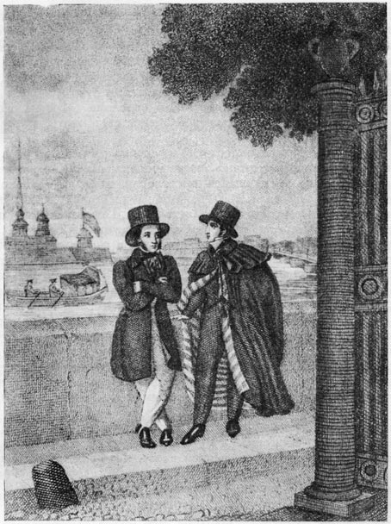
Ход урока:
    - Организационный момент.
    - Тестовая проверка домашнего задания.
      - Кому адресовано посвящение?
а) П.А. Плетнёву;
б) П.А.. Вяземскому;
в) А. А. Дельвигу;
г) И.И. Пущину.
      - Какое своё произведение упоминает Пушкин в первых строфах романа?
а) «Вольность»;
б) «Пиковую даму»;
в) «Руслана и Людмилу»;
г) «Цыганы».
      - Какую науку знал Онегин лучше всего?
а) французский язык;
б) экономику;
в) историю;
г) «страсти нежной».
      - Кто напоминает Онегину, что его ждёт обед?
а) приятели;
б) брегет;
в) друзья;
в) слуга.
      - Кто из друзей Пушкина ждёт Онегина в ресторане?
а) Пущин;
б) Жуковский;
в) Чаадаев;
г) Каверин.
      - Куда отправляется Онегин после обеда?
а) в театр;
б) на бал;
в) домой;
г) в гости.
      - Как долго одевается Онегин перед балом?
а) 2 часа;
б) 3 часа;
в) 4 часа;
г) 1 час.
      - К какому танцу появлялся Онегин на балу?
а) к полонезу;
б) к польке;
в) к мазурке;
г) к котильону.
      - С каким романтическим героем Байрона сравнивается Онегин?
а) с Дон - Жуаном;
б) с Чайльд - Гарольдом;
в) с Манфредом;
г) с Роландом.
      - Какой недуг овладел Онегиным?
а) инфлюэнца;
б) сплин;
в) лихорадка;
г) грипп.
    - Беседа с классом.
Мы начинаем разговор об одном из интереснейших и сложнейших произведений XIX века.
      - С чего начинается роман? (с посвящения П.А. Плетнёву – приятелю и издателю А.С. Пушкина)
      - Как назвал свой роман автор и почему? («собранье пёстрых глав», т.к. работал над романом долгое время, издавая по одной главе в год)
      - С чего начинается первая глава? (с эпиграфа)
      - Какую смысловую нагрузку несёт эпиграф? (характеристика главного героя)
      - С какого момента начинается действие романа? (с конца I главы, когда Онегин едет к умирающему дяде в деревню)
      - Почему Пушкин подробно описывает образование, полученное Онегиным? (Оно нетипично для молодёжи начала XIX века - типичным было обучение в государственном учреждении, военном или штатском, т.е. в университете, и в частном пансионе.)
      - Как характеризует поэт представителей светского общества, если Онегин на их фоне «учёный малый»?
      - Опишите день Онегина. Почему так подробно описывает Пушкин времяпрепровождение Онегина, его кабинет? (день Онегина обличает в нём представителя «золотой молодёжи», которая нигде не служила, вела праздный образ жизни, но такое поведение было характерно для довольно узкого круга людей, т.е. нетипично для дворян)
      - Почему Онегиным овладела хандра? (однообразие светской жизни)
      - Насколько типично такое поведение в свете? (нетипично и демонстрирует превосходство Онегина – его не удовлетворяет однообразие светской жизни, его ум требует пищи)
      - Сумел ли Онегин найти себе занятие? (нет: «труд упорный ему был тошен»)
      - Почему Пушкин вводит в повествование себя и рассказывает о дружбе с Онегиным? (во-первых, благодаря этому поэт снимает с себя обвинения в том, что Онегин – его портрет, а во-вторых, возвышает Онегина: герой оказался достаточно интересен и умён, чтобы общаться с автором)
      - Сопоставьте Онегина и Пушкина.
    - Домашнее задание.
  - Читать вторую главу.
  - Сделать сопоставительную характеристику Онегина и Ленского.
  - Составить план для сопоставительной характеристики.

Тема: Евгений Онегин и Владимир Ленский: столкновение мировоззрений (на материале II главы).
Цель: создать содержательные условия для развития у школьников умений анализировать текст; обеспечить развитие у школьников умения выделять узловые моменты в материале и структурировать знания; помочь учащимся целостно представить материал по этой теме;
Тип урока: урок - беседа
Эпиграф: Они сошлись. Волна и камень.
Стихи и проза, лёд и пламень…

Ход урока:
- Организационный момент.
- Тестовая проверка знаний.
1. Какую книгу обнаружил в шкафу у дядюшки Онегин?
а) поваренную;
б) хозяйственную;
в) расходную;
г) календарь*.
2. Какие преобразования провёл в деревне Онегин?
а) отменил крепостное право;
б) отменил оброк;
в) отменил барщину;
г) заменил барщину оброком*.
3. Каким прозвищем наградили соседи Онегина?
а) форс-мажор;
б) фортель;
в) фармазон;
г) фантазёр.
4. В каком городе учился Ленский?
а) в Берлине;
б) в Мюнхене;
в) в Геттингене;
г) в Нюрнберге.
5. Сколько лет Ленскому?
а) 17;
б) 18;
в) 20;
г) 22.
6. Почему Онегин и Ленский стали друзьями?
а) от нечего делать;
б) люди одного возраста;
в) люди одного круга;
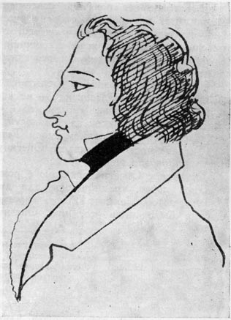
г) их объединяли общие интересы.
7. Продолжите фразу: «Мы все глядим в …»
а) командиры;
б) Наполеоны;
в) Бисмарки;
г) бутылку.
8. О ком Пушкин написал: «Цвела, как ландыш потаенный, незнаемый в траве глухой»?
а) Татьяне;
б) Ольге;
в) Полине;
г) Дуне.
9. Какого писателя любила маменька Татьяны?
а) Грандинсона;
б) Ричардсона;
в) Руссо;
г) Байрона.
10. Назовите отчество Татьяны.
а) Ивановна;
б) Петровна;
в) Дмитриевна;
г) Михайловна.
11. В каком чине умер отец Татьяны?
а) бригадир;
б) капитан;
в) полковник;
г) генерал.
12. Что сказал над могилой Ларина вернувшийся из-за границы Ленский?
а) покойся с миром;
б) a la guerre comme a la guerre;
в) ars longa, vita brevis;
г) poor Yorick.
- Беседа с классом.
- Почему глава называется «Поэт»?
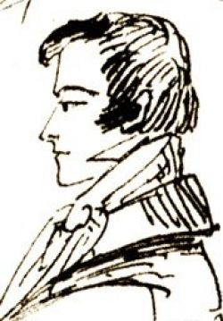
- С чего начинается 2-я глава? (эпиграф)
- Какую смысловую нагрузку несёт эпиграф?
- Чему посвящена 1 и 2 строфы?
- В каком литературном направлении выдержано описание деревни?
- Как описывает быт поместного дворянства Пушкин? (образ жизни дяди и соседей)
- Как на этом фоне выглядит Онегин?
- Почему подружились Онегин и Ленский?
- Как относится Онегин к Ленскому? (строфа XV)
- Как описывает Пушкин творчество Ленского? (определить литературный стиль лексики)
- Какой интонацией проникнуто описание быта семьи Лариных? Почему?
- Какую роль играет обстановка дома Лариных в формировании характера Татьяны?
- Проверка домашнего задания.
Онегин | Ленский
Зрелость – 26 лет | Юность – 18 лет
Знание света и жизни | Наивность
Холодность в рассуждениях | Пылкость и увлечённость
Рационализм | Романтизм
Отсутствие творческого начала | Поэт

- Творчество.
Создать мини-текст: «Мнение Ленского и Онегина о дружбе».
- Домашнее задание.
- Читать 3 главу.
- Цитатная характеристика Татьяны из 2 и 3 глав.
- Сопоставить Татьяну и Ольгу
Татьяну и мать (по вариантам)

Тема: Образ Татьяны Лариной в романе. Отношение автора к Татьяне (на материале III - IV главы).
Цель: создать содержательные условия для развития у школьников умений анализировать текст; обеспечить развитие у школьников умения выделять узловые моменты в материале и структурировать знания; помочь учащимся целостно представить материал по этой теме;
Тип урока: урок - беседа
Эпиграф: Я выбрал бы другую,
Когда б я был, как ты, поэт.
Ход урока:
- Организационный момент.
- Проверка домашнего задания.
- Беседа с классом.
На основе цитат ответьте на следующие вопросы.
  - Как называется глава? Почему?
  - Какую смысловую нагрузку несёт эпиграф?
  - Каково отношение Пушкина к героине?
  - Как характеризует Пушкин Татьяну?
  - Почему не даёт подробного портрета Татьяны? Чей подробный портрет дан?
  - Как складывались у неё отношения с семьёй? С родителями, с сестрой, с няней? Почему?
  - Кому ещё противопоставлена Татьяна?
  - В чём смысл противопоставления её всем?
  - Опираясь на таблицу в конце учебника (стр. ), сделайте вывод о том, какая героиня Татьяна – романтическая или реалистическая.
  - Почему Татьяна влюбилась в Онегина? Что для неё важно в его характеристике?
  - Как характеризует её письмо к Онегину?
  - Каким предстаёт Онегин в письме Татьяны?
  - Почему Пушкин подчёркивает, что письмо написано на французском языке?
  - Как соотносится образ Татьяны с поэтикой романа в целом?
  - В чём смысл романтичности Татьяны в реалистическом романе?
- Тест (открытый)
      - С какой известной литературной героиней русского поэта сравнивает Татьяну Онегин? (Светлана)
      - Какую характеристику Ольги повторит Онегин дважды?(глупая)
      - Кого ждала душа Татьяны? (кого-нибудь)
      - Где находит Татьяна «свой тайный жар, свои мечты»?(в книгах)
      - У кого хранится письмо Татьяны? (у Пушкина)
      - Какие крайности представляются Татьяне в образе Онегина? (ангел-хранитель или демон-искуситель)
      - Какая надпись ада видится Пушкину на лбу светских красавиц «недоступных»? (оставь надежду навсегда)
      - Какой заветный вензель рисует Татьяна на стекле?(ЕО)
      - Где происходит встреча Татьяны и Онегина?(в саду)
      - Каким кажется Онегин Татьяне при встрече? (грозным)
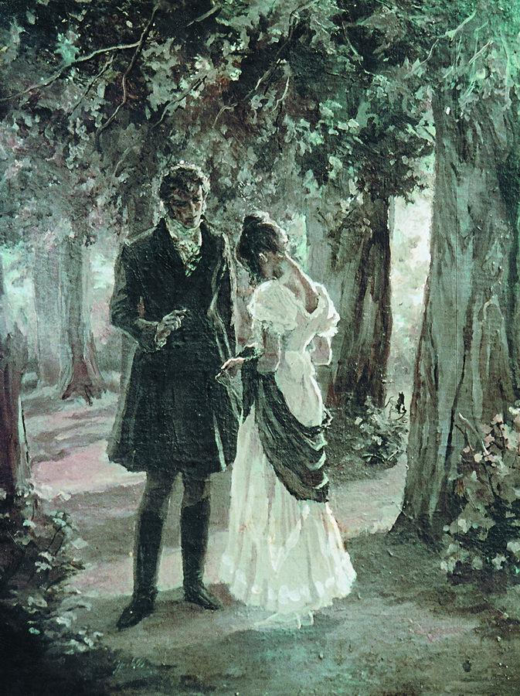
- Творческое задание.
Образ Татьяны вызвал самые разноречивые отзывы в критике. Я познакомлю вас с двумя. Выскажите своё мнение, опираясь на точку зрения одного из критиков.
В.Г. Белинский писал: «Весь внутренний мир Татьяны заключался в жажде любви; ничто другое не говорило её душе; ум её спал.., для Татьяны не существовал настоящий Онегин, которого она не могла ни понимать, ни знать; …следовательно, ей необходимо было придать ему какое-нибудь значение, напрокат взятое из книги, а не из жизни, потому что жизнь Татьяна тоже не могла ни понимать, ни знать. Зачем было ей воображать себя Клариссой, Юлией, Дельфиной? Затем, что она и саму себя так же мало понимала и знала, как и Онегина. Создание страстное, глубоко чувствующее и в то же время не развитое, без книги она была бы совершенно немым существом… Письмо Татьяны свело с ума всех русских читателей… Письмо Татьяны прекрасно и теперь, хотя уже и отзывается немножко какою-то детскостию, чем-то «романтическим». Иначе и быть не могло: язык страстей был так нов и недоступен нравственно немотствующей Татьяне: она не умела бы ни понять, ни выразить собственных своих ощущений, если бы не прибегла к помощи впечатлений, оставленных на её памяти плохими и хорошими романами».
М. Цветаева писала: «Я е в Онегина влюбилась, а в Онегина и Татьяну (и, может быть, в Татьяну немножко больше), в них обоих вместе, в любовь…Моя первая любовная сцена была нелюбовная…
В том-то и всё дело было, что он её не любил, и только потому она его – так, и только для того его, а не другого в любовь выбрала, что втайне знала, что он её не сможет любить. (Это я сейчас говорю, но знала уже тогда, тогда знала, а сейчас научилась говорить.) у людей с этим роковым даром несчастной – единоличной – всей на себя взятой – любви – прямо гений на неподходящие предметы.
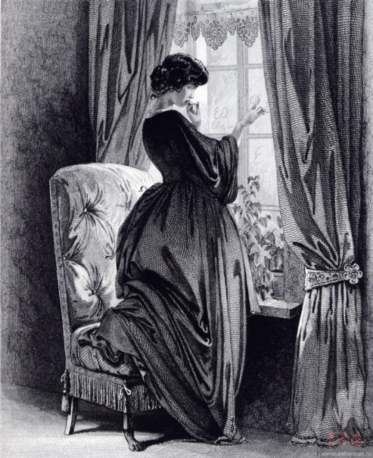
Но ещё многое предопределил во мне «Евгений Онегин». Если я потом всю жизнь по сей последний день всегда первая писала, первая протягивала руку – и руки, не страшась суда – то только потому, что на заре моих дней лежащая Татьяна в книге, при свечке, с растрёпанной и переброшенной через грудь косой, это на моих глазах – сделала. И если потом, когда уходили (всегда - уходили), не только не протягивала вслед рук, а головы не оборачивала, то только потому, что тогда, в саду, Татьяна застыла статуей.
Урок смелости. Урок гордости. Урок верности. Урок судьбы. Урок одиночества».
- Домашнее задание.
- Читать 4-5 главу.

Тема: Онегин и Татьяна. История (не) любви? История жизни.

Цель:
- обобщить знания учащихся об особенностях композиции романа,
- помочь учащимся раскрыть черты характера главных героев во взаимоотношениях с другими действующими лицами;
- способствовать развитию навыков сопоставительного анализа текста, образов;
- способствовать пониманию учащимися психологии героев и через сопереживание героям помогать формированию поведенческой модели во взаимоотношениях с представителями противоположного пола.

Эпиграф: О первое солнце над первым лбом!
И эти – на солнце прямо –
Дымящие – чёрным двойным жерлом
Большие глаза Адама.

О первая радость, о первый яд
Змеиный – под грудью левой!
В высокое небо вперенный взгляд:
Адам, проглядевший Еву!
М. Цветаева.
Ход урока:

Запись темы урока и обсуждение её формулировки.
-Как мы назовём сегодняшний урок, посвящённый отношениям Онегина и Татьяны?
-Какая это история: любви или нелюбви? И имеем ли мы право говорить о нелюбви, ведь оба героя испытывают это чувство?
Ответы: Я считаю, что это история любви, потому что и Онегин, и Татьяна любят друг друга, пусть их любовь не заканчивается браком, но всё же это история любви!
А по моему мнению, эта история не любовная, так как они друг друга любят, если так можно сказать, по очереди: сначала Татьяна, а потом Онегин.
Учитель: Мне кажется, что каждый из вас по-своему прав. Подтверждением второй, довольно крамольной точки зрения послужит отрывок из статьи М. Цветаевой «Мой Пушкин»:
«Моя первая любовная сцена была нелюбовная: он не любил (это я поняла), потому и сел, любила она, потому и встала, они ни минуту не были вместе, ничего вместе не делали, делали совершенно обратное: он говорил, она молчала, он не любил, она любила, он ушёл, она осталась, так что если поднять занавес - она одна стоит, а может быть опять сидит, потому что стояла она только потому, что он стоял, а потом рухнула и так будет сидеть вечно. Татьяна на той скамейке сидит вечно.
Эта первая моя любовная сцена предопределила все мои последующие, всю страсть во мне несчастной, невзаимной, невозможной любви. Я с той минуты не захотела быть счастливой и этим себя на нелюбовь – обрекла».
Запись эпиграфа и обсуждение его.
Сейчас звучал отрывок из работы М. Цветаевой. Эта поэтесса много писала о Пушкине, мы уже знакомились с её статьёй «Пушкин и Пугачёв» при изучении повести «Капитанская дочка». Её творчество очень интересно, и в качестве эпиграфа я выбрала строки из стихотворения «Первое солнце». В нем говорится об Адаме и Еве. Подходят ли эти строки к истории Татьяны и Онегина?
Ответ: Да, подходят, потому что в этих строчках говорится об Адаме, проглядевшем Еву, а Онегин тоже проглядел Татьяну.
Кроме того, каждая история любви на этой Земле – это каждый раз история Адама и Евы. Каждый для себя, как и первые люди, открывает страну Любви.
III. Тест по тексту.
Как переводится имя Евгений?
а) благородный; б) хитрый; в) холодный.
Кого читал Евгений?
а) Гомера, б) Платона; в) Адама Смита.
Где учился Владимир Ленский?
а) в Сорбонне; б) в Кембрижде; в) в Геттингене.
Сколько лет Ленскому в момент встречи с Онегиным?
а) 18, б) 19, в) 17.
Сколько лет Онегину в момент встречи с Ленским?
а) 20, б) 25, в) 26.
По случаю какого праздника в доме Лариных был бал?
а) Рождество, б) святки, в) именины.
Как отчество Татьяны?
а) Ивановна, б) Михайловна, в) Дмитриевна.
За кого вышла замуж Ольга?
а) за Ленского, б) за Буянова, в) за улана.
Какой танец, обещанный Ольгой Онегину, стал причиной дуэли?
а) котильон, б) мазурка, в) вальс.
Как фамилия слуги Онегина?
а) Клико; б) Гильо; в) Бульо.
IV. Беседа по тексту романа.
О какой сцене идёт речь в отрывке из статьи М. Цветаевой?
Что предшествовало этой сцене?
Почему Татьяна влюбилась в Онегина?
В.Г. Белинский писал: «Весь внутренний мир Татьяны заключался в жажде любви; ничто другое не говорило её душе; ум её спал.., для Татьяны не существовал настоящий Онегин, которого она не могла ни понимать ни знать; …следовательно, ей необходимо было придать ему какое-нибудь значение, напрокат взятое из книги, а не из жизни, потому что жизнь Татьяна тоже не могла ни понимать ни знать».
- Докажите, что это так? Но сначала давайте послушаем письмо Татьяны.
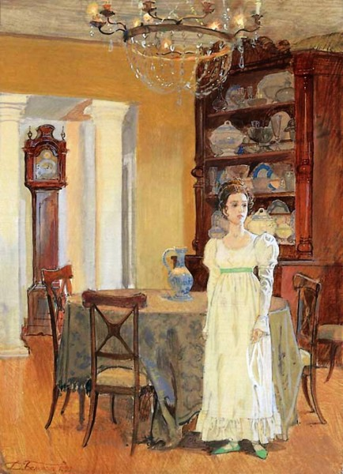
Выразительное чтение письма Татьяны с элементами инсценировки.
Ответ: Во-первых, сам поэт в романе указывает на то, что влюблённость Татьяны связана с определённой порой в жизни героини, а не с особенностями характера Онегина: «Пора пришла, она влюбилась».
Во-вторых, о том, что для Татьяны реальный Онегин не существует, а есть только придуманный романтический герой, свидетельствует письмо, адресованное Евгению. Это письмо полно романтических штампов, Татьяна примеряет к своему возлюбленному амплуа различных романтических героев, почерпнутые ею из различных книг. Она предполагает для него существование только в двух ипостасях: ангел-хранитель или коварный искуситель. А Онегин оказался «просто добрый малый, как вы да я, как целый свет».
В-третьих, Белинский писал: «И вдруг является Онегин. Он весь окружён тайною: его аристократизм, его светскость, неоспоримое превосходство над всем этим спокойным и пошлым миром, среди которого он явился таким метеором, его равнодушие ко всему, странность жизни – всё это произвело таинственные слухи, которые не могли не действовать на фантазию Татьяны, не могли не расположить, не подготовить её к решительному эффекту первого свидания с Онегиным. И она увидела его, и он предстал перед нею молодой красивый, ловкий, блестящий, равнодушный, скучающий, загадочный, непостижимый, весь неразрешимая тайна для её неразвитого ума, весь обольщение для её дикой фантазии».
Какие качества проявляет Татьяна, влюбившись?
- Действительно, когда поступками Татьяны руководит чувство, а не расчёт или рассудок, она готова на любые жертвы ради любимого человека. И это очень важный момент в развитии сюжета.
- Какой ответ на свои чувства находит Татьяна в душе Онегина?
Пушкин фактически противопоставляет представления Татьяны об Онегине реальному положению вещей. Если в письме Татьяне рисуются только два варианта поведения героя, то жизнь предлагает третий – Онегин просто порядочный человек. Это же подчёркивает и автор: «Вы согласитесь, мой читатель, \ Что очень мило поступил \ С печальной Таней наш приятель; \ Не в первый раз он тут явил \ Души прямое благородство».
-А теперь послушаем ответ Онегина.
Разыгрывается учениками сцена ответа Онегина Татьяне.
-Почему Онегин не ответил на любовь Татьяны?
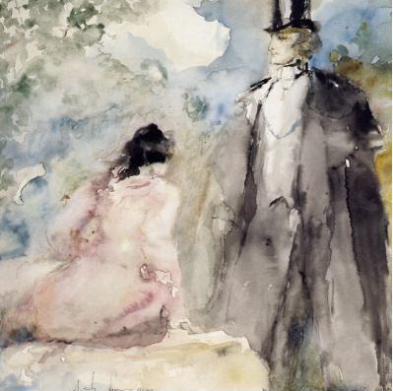
Онегин выделил Татьяну из общей массы ещё при первой встрече Ответ: По сравнению с блестящими светскими дамами, с которыми общался Онегин в Петербурге, Татьяна всего лишь провинциалка.
, но, имея богатый опыт общения с женщинами, однако, не зная истинного чувства любви, потому что обольщение – это всего лишь искусство, но не школа чувств, Онегин не верит в возможность счастья. А заводить интрижку – бесчестно по отношению к Татьяне и слишком хлопотно для себя.
Сам Онегин позже в письме к Татьяне скажет об этом так: «Случайно вас когда-то встретя, \ В вас искру нежности заметя, \ Я ей поверить не посмел: \ Привычке милой не дал ходу; \ Свою постылую свободу \ Я потерять не захотел».
Онегин слишком благополучен, чтобы его чувства могли быть глубокими: он не знает страданий, его все любят, он всюду принят, он чувствует себя хозяином жизни, берущим у неё то, что ему нравится.
-Согласны ли вы, что Онегин проявил «души прямое благородство»? В чём это проявится?
Ответ: Ответ Онегина действительно благороден: он сумел не оскорбить первое чувство девушки. Евгений и начинает, и заканчивает свою речь похвальным словом, отмечая её ум, искренность, чистоту, доверчивость. Он подчёркивает, что ценит её и тронут её привязанностью, но в силу возраста не может разделить чувств Татьяны. В его ответе подчёркнуто, что «Напрасны ваши совершенства: \ Их вовсе недостоин я». Это очень важно, ведь «урок» Онегина мог быть более жестоким.
Даже более того, Онегин оставляет маленькую надежду на то, что не всё потеряно: «Я вас люблю любовью брата \ И, может быть, ещё нежней».
-Как и когда эта надежда Татьяны станет роковой в судьбе Онегина?
Ответ: Когда Онегин появится на именинах Татьяны, она, влюблённая, не сумеет скрыть своих чувств: ведь она ждала и все-таки надеялась на какую-то взаимность. Досада Онегина сыграет с ним злую шутку – станет причиной дуэли с другом, которого он, не желая этого, убьёт. А это в свою очередь, изменит душу Онегина: он познает страдание, очистится через него, окажется способным в дальнейшем на глубокое чувство.
-Перестанет ли Татьяна любить Онегина после того, как он станет убийцей?
-Каким предстанет в её глазах Онегин после этих событий?
-Что повлияет на её представления о возлюбленном?
Ответ: После дуэли Евгений, мучимый угрызениями совести, покидает своё имение. А Татьяна, оставшись одна после замужества Ольги, испытывает противоречивые чувства: «И в одиночестве жестоком \ Сильнее страсть её горит, \ И об Онегине далёком \ Ей сердце громче говорит. \ Она его не будет видеть; \ Она должна в нём ненавидеть \ Убийцу брата своего; \ Погиб поэт… но уж его \ Никто не помнит… На что грустить?..» Таким образом, с одной стороны, Татьяна должна ненавидеть Евгения как «убийцу брата», или мужа сестры, что для Татьяны одно и то же. Но ведь сердцу не прикажешь, а оно, истомлённое тоской и одиночеством, обострившимся после отъезда Ольги, «горит страстью». Попыткой оправдать или окончательно осудить героя и станет для Татьяны посещение «замка» Онегина.
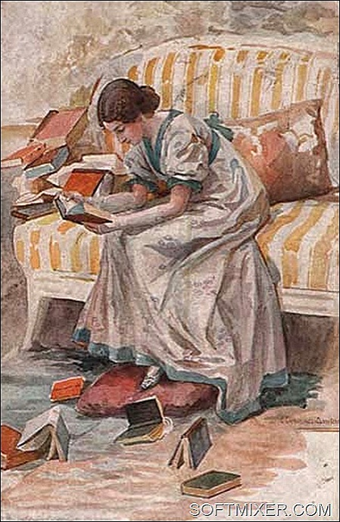
-Что поняла Татьяна про своего любимого, прочитав его книги? Каким теперь рисуется ей Онегин?
Ответ: Татьяне он рисуется чудаком, печальным и опасным, подражанием героям Байрона, «москвичом в Гарольдовом плаще», пародией на модных героев, «с безнравственной душой, \ Себялюбивой и сухой, \ Мечтанью преданной безмерно, \ С его озлобленным умом, \ Кипящим в действии пустом».
-Повлияет ли это на чувство Татьяны к Онегину?
Ответ: Нет, Татьяна по-прежнему любит Евгения, не случайно Пушкин здесь же на это укажет: «И начинает понемногу \ Моя Татьяна понимать \ Теперь яснее – слава Богу - \ Того, по ком она вздыхать \ Осуждена судьбою властной».
-Как повлияет на ум Татьяны посещение кабинета Онегина?
Ответ: Белинский писал, что «посещение дома Онегина и чтение его книг приготовили Татьяну к перерождению из деревенской девочки в светскую даму, которое так удивило и поразило Онегина».
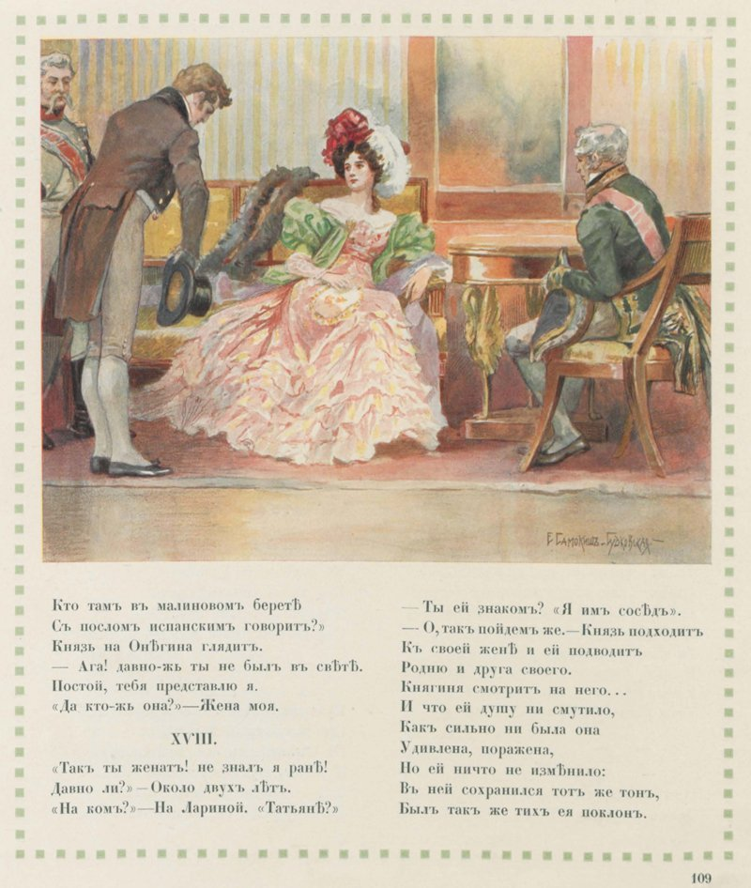
Какой увидел Татьяну Онегин после возвращения в Петербург?
Ответ: Татьяна предстаёт перед Онегиным во всём блеске: она хороша собой, изысканна, воспитанна, умна. Теперь она не кажется «девочкой чужой», она прекрасно вписалась в окружающий её петербургский высший свет. Это и поразит Онегина: он не ожидал таких успехов от провинциальной девочки, выделяющейся из пустой, помещичьей среды, но не обладающей столичным шармом. Он с течением времени, наоборот, становится «опасным чудаком», утрачивая этот шарм.
-Почему Пушкин «заставил» Онегина полюбить Татьяну?
Ответ: Изменились фактически оба: и Татьяна, и Онегин. Татьяна развилась из романтической барышни в умную, образованную даму, научилась не только вести себя, но и контролировать свои эмоции. Она, любя Онегина, сумела сдержать свои эмоции при первой встрече с ним: «Ей-ей! Не то, чтоб содрогнулась \ иль стала вдруг бледна, красна…\ У ней и бровь не шевельнулась; \ Не сжала даже губ она».
Онегин тоже изменился: его благополучие сменилось угрызениями совести, он стал очень сильно отличаться от того милого денди, которым был в первой главе. Не случайно в начале восьмой главы его появление на балу обставлено достаточно саркастическими замечаниями: «Чем ныне явится? Мельмотом, \ Космополитом, патриотом, \ Гарольдом, квакером, ханжой,\ Иль маской щегольнёт иной…»
V. Цветовое определение образов и последующий анализ цветовых значений по системе М. Люшера.
- Давайте попробуем охарактеризовать героев с помощью цветовой палитры в разные периоды их жизни: на первом этапе и в последней главе.
Ответ: По-моему, Онегин в первой главе представляет радужный набор красок. Он ярок, благополучен, поэтому преобладают тёплые тона: он оранжевый, салатовый, даже красный, есть налёт лилового – это его умение избегать серьёзных разговоров, но знания обо всём: об экономике, политике, истории, латыни. Но с течением времени всё больше звучат холодные цвета: появляется синий, красный сменяется фиолетовым, салатовый – тёмно-зелёным. В последней главе Онегин – это довольно мрачное цветовое сочетание, темно-фиолетовое, черное, бордовое – и смешение цветов создаёт ощущение назревающего взрыва.
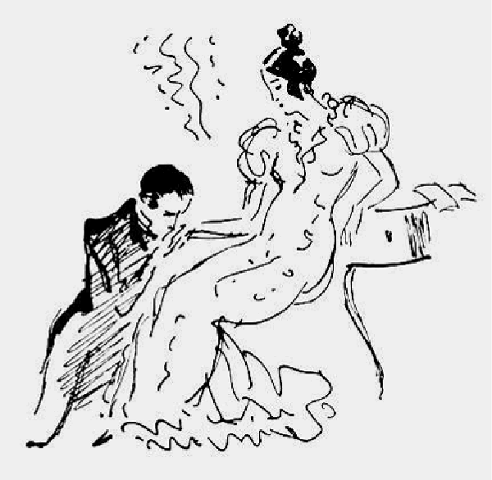
Татьяну при первой встрече на страницах романа можно определить белым цветом как символом чистоты, голубовато-серым из-за некоторой замкнутости, а сквозь это просвечивают яркие краски внутренней жизни: красный как символ сильных страстей, лиловый – залог будущего интеллектуального развития. С течением времени эти цвета всё больше будут звучать в её палитре, но их все будет заглушать серый цвет – цвет аристократической сдержанности, цвет хорошего тона.
VI. Комментарии психолога.
VII. Беседа по особенностям композиции романа.
-Давайте снова обратимся к теме урока. Как вы считаете, эта история – это история любви? Они ведь «ничего не делали вместе», как писала М. Цветаева?
Ответ: Я не согласна с Цветаевой, потому что любовь, настоящая любовь, не требует взаимности. Хочется, чтобы тебе ответили на чувство, но и безответная любовь может стать источником счастья. Поэтому я считаю, что это – история любви.
-Как проявится «несогласованность» чувств героев?
Ответ: Чувство приходит к ним поочерёдно: сначала страдает Татьяна, а затем любовью «заболел» Онегин.
-Однако есть определённые закономерности в развитии чувств героев. Увидели ли вы эти закономерности?
Ответ: Как и Татьяна, Онегин проходит путь страданий: от неизвестности к попытке как-то разрешить её письмом, а затем «урок» адресата письма.
-Действительно, схема развития событий параллельна, и чтобы достичь её, Пушкин в окончательном варианте добавил письмо Онегина. Давайте послушаем его.
Выразительное чтение письма Онегина.
-Давайте сопоставим с письмом Татьяны. Попробуйте найти параллели.
Ответ: И то, и другое письмо построены на использовании литературных романтических штампов. Но в письме Онегина они меньше бросаются в глаза, так как он употребляет их более завуалировано, в его письме нет романтического противопоставления.
-Как ответит Татьяна на письмо?
Ответ: Сначала никак. Онегин с тоской будет искать в её чертах следы каких-нибудь чувств, но безуспешно. Тогда он отправится к Татьяне за объяснениями и получит «урок»Татьяны.
Выразительное чтение монолога Татьяны с элементами инсценировки.
М. Цветаева писала об «уроке»: «У кого из народов – такая любовная героиня: смелая и достойная, влюблённая и непреклонная, ясновидящая и любящая.
Ведь в отповеди Татьяны – ни тени мстительности. Потому и получается полнота возмездия, поэтому –то Онегин и стоит «как громом поражённый».
Все козыри были у неё в руках, чтобы отомстить и свести его с ума, все козыри, чтобы унизить, втоптать в землю той скамьи, сравнять с паркетом той залы, она всё это уничтожила одной только обмолвкой: «Я вас люблю, - к чему лукавить?»
К чему лукавить? Да к тому, чтобы торжествовать! А торжествовать - к чему? А вот на это, действительно, нет ответа для Татьяны…
Все козыри были у неё на руках, но она – не играла.
Да, да, девушки, признавайтесь – первые, и потом слушайте отповеди, и потом выходите замуж за почётных раненых, и потом слушайте признания и не снисходите до них – и вы будете в тысячу раз счастливее нашей другой героини, той, у которой от исполнения всех желаний ничего другого не осталось, как лечь на рельсы».
А В.Г. Белинский считал, что «в этом объяснении высказалось всё, что составляет сущность русской женщины с глубокою натурою, развитую обществом, - всё: и пламенная страсть, и задушевность простого, искреннего чувства, и чистота и святость наивных движений благородной натуры, и оскорбленное самолюбие, и тщеславие добродетелью, под которую замаскирована рабская боязнь общественного мнения…
Основная мысль упреков Татьяны состоит в убеждении, что Онегин потому только не полюбил ее тогда, что в этом не было для него очарования соблазна; а теперь приводит к ее ногам жажда скандалёзной славы…
Татьяна – тип русской женщины… женщина не может презирать общественного мнения, но может им жертвовать скромно, без фраз, без самопохвальства, понимая всю великость этой жертвы, всю тягость проклятия, которое она берет на себя, повинуясь другому высшему закону – закону своей натуры, а ее натура – любовь и самоотвержение…».
-Итак, Цветаева Татьяной восхищается, а Белинский осуждает её, утверждая, что Татьяна больше не любит Онегина. Как вы считаете, кто из них прав?
Ответ: Да, поведение Татьяны заставляет думать о том, «чувства рано в ней остыли», она продолжает вспоминать Онегина, но это для неё прошлое, чудесное воспоминание о молодости. Оно дорого ей, но никоим образом не способно разрушить её судьбу. Однако очень хочется верить, что любовь в душе Татьяны обновится под влиянием чувств Онегина.
VIII. Обобщение материала урока.
-Как заканчивается роман?
Ответ: Роман фактически не имеет конца, потому что автор прощается со своим героем в самый критический момент в его жизни. «Мы думаем, что есть романы, которых мысль в том и заключается, что в них нет конца, потому что в самой действительности бывают события без развязки…»
-Почему Пушкин не расставляет точки над i?
Ответ: Он заставляет читателей решить судьбу героев самостоятельно, стать соавторами романа, так же как Пушкин не даёт в романе портретов главных героев, ведь он ограничил бы фантазию читателей. А так каждый создаёт свой «Татьяны милый идеал».
-Как вы считаете, история Татьяны и Онегина – это любовная история?
IX. Домашнее задание.
I вариант. Найти лирические отступления в тексте романа и обозначить темы.
II вариант. Определить, как соотносится позиция автора в лирических отступлениях с позицией героев.

Тема: Образ автора в романе.
Цель:
- обобщить знания учащихся об особенностях композиции романа,
- помочь учащимся раскрыть черты характера главных героев во взаимоотношениях с автором;
- способствовать развитию навыков сопоставительного анализа текста.
Тип урока: урок – лекция с элементами беседы.

Ход урока:
- Организационный момент.
- Беседа с классом.
  - Когда впервые автор подчеркивает разницу между героем и собой?
  - С какой целью?
  - Изменяются ли герои и сам автор с развитием действия?
- Материал для лекции.
Вы, конечно, уже знаете, что система образов в художественном произведении – это не простая сумма персонажей, а, прежде всего, их взаимосвязь, взаимозависимость. Поэтому нельзя не согласиться с Г.А. Гуковским, который пишет, что «Евгений Онегин» - роман, основу которого составляют взаимоотношения двух основных героев – Онегина и Татьяны. Если быть вполне точным, надо сказать, что роман построен на трёх центральных образах. Третьим, пожалуй, и самым значимым образом, проведённым через весь роман и объединяющим весь его текст, является образ самого поэта, автора.
Художественная система романа строится как иерархия отношений. А так как в художественном произведении автором воспроизводится образ мира для читателя, то возникают субъектно-объектные отношения.
В романтической поэзии художественные точки зрения сходятся к жёстко фиксированному центру. Центр этот – субъект поэтического текста – совпадает с личностью автора, становится его лирическим двойником. Поэтому сам Пушкин писал о Байроне: «Он создал себя вторично, то под чалмою ренегата, то в плаще корсара, то гяуром…»
Но для поэта становится необходимым развести образ главного героя и автора. Это связано, в первую очередь, с тем, что в ходе работы изменялся замысел, изменялись акценты. Если замысел «Евгения Онегина» первоначально намечался как противопоставление светского общества и светского героя высокому авторскому идеалу, то в итоге он оказался совершенно противоположным. Не случайны рассуждения исследователей, в частности Г.А. Гуковского, о «декабризме» Онегина. В результате герой интеллектуально стал в ряд с автором, и тон иронии, отделявший одного от другого, оказался снятым. Это создавало угрозу идентификации автора и его героя. Пушкину пришлось ввести в повествование себя и подчеркнуть разницу между собой и героем.
Этот приём становится принципиальным для Пушкина и текстообразующим. Немыслимо представить себе пушкинский роман без авторских лирических отступлений: он не только изменился бы, он попросту распался бы. Именно благодаря отступлениям поэт создаёт непринуждённую доверительную интонацию общения с читателем. Интересна в этом отношении противоречивость оценок Пушкина своего произведения в письмах друзьям:
П.А. Вяземскому: «Я теперь пишу не роман, а роман в стихах – дьявольская разница».
А.А. Дельвигу: «Пишу теперь новую поэму, в которой забалтываюсь донельзя».
А.С. Тургеневу: «Я на досуге пишу новую поэму «Евгений Онегин», где захлёбываюсь жёлчью».
А.А. Бестужеву: «Где у меня сатира? О ней и помину нет в “Евгении Онегине”».
Образ автора в романе не статичен. В первых главах автор шутлив, говорлив, почти беспечен. Во второй главе он пишет: «Покамест упивайтесь ею, Сей лёгкой жизнию, друзья!». Заканчивая третью, поэт легкомысленно заявляет:
Но следствия нежданной встречи
Сегодня, милые друзья,
Пересказать не в силах я,
Мне должно после долгой речи
И погулять, и отдохнуть;
Докончу после как-нибудь.
Герои испытывают потрясения и разочарования – и вот в шестой главе появляется авторская горечь прощания с юностью, а в седьмой – восприятие весны человеком с «мёртвой душой»: весна
Наводит скуку и томленье
На душу мёртвую,
И всё ей кажется темно.
В восьмой главе, прощаясь с героями, автор с горечью восклицает: «О много, много Рок отъял!»
Близость настроений героев и автора иногда так велика, что многие лирические отступления автора могли бы стать внутренним монологом героев:
Родные люди вот какие:
Мы их обязаны ласкать,
Любить, душевно уважать,
И, по обычаю народа,
О Рождестве их навещать…
В Пушкине есть и восторженная пылкость Ленского, и глубина чувств Татьяны, и трезвая ироничность Онегина – но автору «внятно всё», он не ограничен однолинейным отношением к жизни. И в этой широте взгляда на жизнь – отличие поэта от героев романа.
Ощущение гармонии природы и культуры всегда присуще Пушкину. Сам поэтический образ жизни в пушкинском романе изменчив, таинствен, бесконечно разнообразен.
Во второй главе жизнь уподобляется ниве:
Увы! На жизненных браздах
Мгновенной жатвой поклоненья
По тайной воле провиденья
Восходят, зреют и падут,
Другие им во след идут…
В восьмой главе судьба сравнивается с праздником:
Блажен, кто праздник Жизни рано
Оставил, не допив до дна
Бокала полного вина,
Кто не дочёл её романа…
Но роман не оставляет ощущение мрачности. Напротив, Анна Ахматова назвала его «воздушной громадой». Какое точное сравнение! Роман действительно оставляет ощущение лёгкости, «воздушности».
- Проверка домашнего задания.
- Домашнее задание.
Конспект пятой, восьмой и девятой статьи В.Г. Белинского о романе(по вариантам).

Тема: «Евгений Онегин» - «энциклопедия русской жизни».
Цель:
- способствовать развитию навыка самостоятельной работы с дополнительной литературой;
- создавать условия для формирования мнения учащихся о литературном произведении с опорой на критический материал;
- обеспечить возможность учащимся высказывания своей точки зрения с учётом многообразия возможных мнений о произведении.

Ход урока:
- Организационный момент.
- Проверка домашнего задания.
- Составление плана сочинения.
- Домашнее задание. Черновик сочинения.

